УТВЕРЖДАЮ: |  | УТВЕРЖДАЮ:
____________________________ |  | ____________________________
«_____» _______________ 2018 г. |  | «_____» _______________ 2018 г.

Программное обеспечение
___________________________________________________________________________________________________________________________________________________________________________________________________________________________________________________
наименование программы
Автоматизированная информационная система сбора
___________________________________________________________________________________________________________________________________________________________________________________________________________________________________________________
оперативных данных Ленинградской области
___________________________________________________________________________________________________________________________________________________________________________________________________________________________________________________
Руководство пользователя
___________________________________________________________________________________________________________________________________________________________________________________________________________________________________________________
наименование документа
Листов: 64
___________________________________________________________________________________________________________________________________________________________________________________________________________________________________________________
объем документа

СОГЛАСОВАНО: |  | СОГЛАСОВАНО:
_______________________________ |  | _____________________________
«_____» _________________ 2018 г. |  | «_____» _________________ 2018 г.

Аннотация
Настоящий документ является частью эксплуатационной документации на «Автоматизированную информационную систему сбора оперативных данных Ленинградской области».
Документ представляет собой руководство пользователя по работе с системой мониторинга деятельности учреждений.
Исполнитель: Группа Компаний ХОСТ (http://www.hostco.ru), ООО «ИК «ХОСТ», г. Екатеринбург.
Руководство пользователя разработано с учетом требований РД 50-34.698-90.

Содержание
1 Введение 5
1.1 Область применения 5
1.2 Краткое описание возможностей 5
1.3 Уровень подготовки пользователя 10
1.4 Перечень эксплуатационной документации, с которой необходимо ознакомиться пользователю 11
2 Назначение и условия применения 13
2.1 Назначение 13
2.2 Условия, при соблюдении (выполнении, наступлении) которых обеспечивается применение средства автоматизации в соответствии с назначением 14
2.2.1 Требования к программному и аппаратному обеспечению 14
2.2.1.1 Аппаратное обеспечение 14
2.2.1.2 Программное обеспечение 14
2.2.2 Требования к подготовке специалистов 15
2.2.2.1 Требования к пользователям 15
2.2.3 Входная информация 15
3 Подготовка к работе 17
3.1 Состав и содержание дистрибутивного носителя данных 17
3.2 Порядок загрузки данных и программ 17
3.3 Порядок проверки работоспособности 17
4 Описание операций 18
4.1 Аутентификация в системе 18
4.2 Общая информация 20
4.3 Ввод данных 22
4.3.1 Дерево отчетов 22
4.3.2 Ввод и редактирование данных отчета 23
4.3.2.1 Создание отчета 24
4.3.2.2 Редактирование отчета 32
4.3.2.3 Копирование отчета 33
4.4 Аналитика 34
4.4.1 Задачи 34
4.4.2 Ведомость предоставления отчетов 37
4.4.2.1 Список отчетов 37
4.4.2.2 Параметры 39
4.4.2.2.1 Организации 39
4.4.2.2.2 Консолидация 47
4.4.2.2.3 Журнал 49
4.4.2.3 Процедура рассмотрения 51
4.4.2.3.1 Рассмотрение строк 52
4.4.2.3.2 Рассмотрение отчета 53
4.4.3 Сравнение отчетов 56
4.4.4 Своды 57
4.5 Сообщения 58
5 Аварийные ситуации 60
5.1 Действия в случае несоблюдения условий выполнения технологического процесса, в том числе при длительных отказах технических средств 60
5.2 Действия по восстановлению программ и / или данных при отказе носителей или обнаружении ошибок в данных 60
5.3 Действия в случаях обнаружении несанкционированного вмешательства в данные 60
5.4 Действия в других аварийных ситуациях 61
5.5 Служба технической поддержки системы 61
Список терминов и сокращений 62
Список иллюстраций 63
- Введение
  - Область применения
В широком смысле мониторинг – это систематический сбор и обработка информации, которая может быть использована для улучшения процесса принятия решения, а также для информирования общественности или как инструмент обратной связи в целях осуществления проектов, оценки программ или выработки политики.
В узком смысле информационно-аналитическая система мониторинга деятельности учреждений (далее – система) предназначена для формирования и ведения статистической и аналитической отчетности по любой ранее определенной специфической деятельности всех контролируемых учреждений.
  - Краткое описание возможностей
Функции системы:
- аутентификация пользователя в системе.
- работа с отчетами:
  - поиск и просмотр существующих отчетов;
  - формирование нового, редактирование / удаление существующего отчета за определенный период;
  - работа с ведомостью предоставления отчетов (согласование отчетов);
  - формирование сводных отчетов;
  - автоматическое информирование пользователей о типовых событиях;
- ведение журнала операций;
- администрирование системы:
  - работа с учетными записями пользователей;
  - работа с записями организаций;
  - настройка пунктов меню для отчетов и сводов;
  - настройка отчетов;
  - настройка сводных отчетов.
Типы периодов предоставления отчетов (периодичность):
- ежедневный;
- еженедельный;
- еженедельно с 1 числа месяца;
- ежедекадный;
- двухнедельный;
- половина месяца (с 1 по 15 число месяца / с 16 по последнее число месяца);
- ежемесячный;
- ежеквартальный;
- полугодовой (с 1.01 по 30.06 / с 1.07 по 31.12);
- ежегодный;
- учебный год.
Доступные роли пользователей системы представлены ниже (Таблица 1). Статусы отчетов системы описаны ниже (Таблица 2). Расшифровка основных видов контролей приведена ниже (Таблица 3). Блок-схема смены статусов отчета приведена ниже (Рисунок 1).
Таблица 1 – Роли пользователей системы
Роль | Описание
Право читать отчет | - доступ к пункту меню Ввод данных.  - просмотр структуры отчетов, для которых дан доступ (только чтение).
Право формировать отчет | - доступ к пункту меню Ввод данных.  - ввод данных, сохранение, редактирование и удаление отчетов, для которых дан доступ.
Право подписывать отчет | - доступ к пункту меню Ввод данных.  - ввод данных, сохранение, редактирование, удаление и отправка на утверждение отчетов, для которых дан доступ.
Право отправлять отчет | - доступ к пункту меню Ввод данных.  - ввод данных, сохранение, редактирование, удаление и отправка на утверждение отчетов, для которых дан доступ.
Право утверждать отчет | - доступ к пункту меню Аналитика —> Ведомость предоставления отчетов.  - просмотр предоставленных отчетов по всем учреждениям.  - утверждение / отклонение отчетов.
Право утверждать строки | - доступ к пункту меню Аналитика —> Ведомость предоставления отчетов.  - просмотр предоставленных отчетов по всем учреждениям.  - утверждение / отклонение только своих строк в отчете.
Право формировать своды | - доступ к пункту меню Аналитика —> Своды.  - работа со сводными отчетами.
Администратор | - доступ к пункту меню Администрирование.  - настройка отчетов (в том числе и сводных).  - ведение списка организаций.  - администрирование учетных записей пользователей.  - просмотр журнала операций.
Таблица 2 – Статусы отчетов
Статус | Описание | Цвет строки
В работе | Отчет создан и сохранен. Данные, содержащиеся в отчете, корректны. Разрешена отправка в курирующее ведомство | Синий
Не пройден контроль | Отчет создан и сохранен. Данные, содержащиеся в отчете, некорректны и требуют проверки | Красный
Не пройден межтабличный контроль | Отчет создан и сохранен. Данные, содержащиеся в отчете, некорректны, по сравнению с другими отчетами, и требуют проверки | Красный
Не предоставлен | Последний день сдачи отчета меньше (просрочка) или равен сегодняшнему дню. Отчет не отправлен в курирующее ведомство | Красный
На рассмотрении | Отчет отправлен в курирующее ведомство, ожидается проверка | Серый
Отклонен | Отчет проверен в курирующем ведомстве и отклонен | Красный
Утвержден | Отчет проверен в курирующем ведомстве и утвержден | Зеленый
Удален | Отчет ранее был удален пользователем | Синий
Таблица 3 – Расшифровка основных видов контролей
№ п\п | Формула контроля | Описание
1 | КОНСТn или просто n | Константа, применяется в случае, когда какая-либо ячейка должна равняться определенному числу, где n – любое целое число. Например, СТР1ГР1=5 - это значит, что значение в строке 1 графе 1 должно всегда равняться 5.
Применяются только вместе с циклом
2 | СТР1 | Строка №1 – формула применяется, когда необходимо задать условие для строки 1 по всем графам без исключения. Например, если в отчете у нас 3 графы, то формула СТР1=КОНСТ(5) будет говорить о том, что первая строка во всех графах должна быть равна 5.
3 | ГР1 | Графа №1 – аналогично СТР1, только для граф.
4 | СТР[1..3] | Строка с 1 по 3 – формула применяется, когда необходимо задать условие для строк с 1 по 3 или со 2 по 10 по каким-либо графам (Графы будут заданы в цикле). Например, если в отчете у нас 3 графы и 10 строк, то формула СТР[1..3]=КОНСТ(5) будет говорить о том, что сумма значений в строках с первой по третью должны быть равны 5. По каким графам делать сравнение указывается в цикле.
5 | ГР[1..3] | Графа с 1 по 3 – аналогично формуле СТР[1..3], только для граф.
6 | СТР[1,2,4] | Строки №1, 2 и 4 – формула применяется, когда необходимо задать определенное условие для ячеек, не идущих друг за другом. Например, формула СТР[1,2,4]=КОНСТ(5) будет говорить о том, что сумма первой, второй и четвертой строк должна быть равна 5. По каким графам делать сравнение указывается в цикле.
7 | ГР[1,2,4] | Графы №1,2 и 4 – аналогично формуле СТР[1,2,4], только по графам.
8 | СТР[3..8,10..13] | Строки с 3 по 8 и с 10 по 13 - формула применяется, когда необходимо задать определенное условие для ячеек, идущих друг за другом, но с какими-либо интервалами. Например, формула СТР[3..8,10..13]=КОНСТ(5) будет говорить о том, что сумма строк 3, 4, 5, 6, 7, 8, 10, 11, 12, 13 должны быть равны 5. По каким графам делать сравнение указывается в цикле.
9 | ГР[3..8,10..13] | Графы с 3 по 8 и с 10 по 13 – аналогично формуле СТР[3..8,10..13], только по графам.
Если все формулы, рассмотренные выше, касались всей строки или всей графы, то формулы, приведенные ниже будут касаться определенной ячейке, т.е. конкретной строки и конкретной графы. С помощью формул, приведенных ниже, можно задавать условия сравнения двух и более конкретных ячеек.
Приведенные ниже формулы в циклах не применяются!
10 | СТР1ГР1 | Строка 1 графа 1 – данная формула выделяет определенную ячейку из всех существующих. Например, формула СТР1ГР1<= 5 говорит о том, что число, которое стоит на пересечении первой строки с первой графой, должно быть не больше 5, т.е. в данной ячейке могут быть числа 1, 2, 3, 4 и 5. Если бы знака «=» не было, то цифра 5 в условие бы не входила.
11 | СТР[1,2,4]ГР1 | Строки 1, 2 и 4 Графы 1 – данная формула выделяет определенные ячейки из всех существующих. Например, формула СТР[1,2,4]ГР1<=КОНСТ(5) говорит о том, что сумма чисел, которые стоят на пересечении первой строки с первой графой, второй строки первой графой и четвертой строки первой графой, должна быть не больше 5.
12 | СТР1ГР[1,2,4] | Строка 1 графы 1, 2 и 4 – аналогично формуле СТР[1,2,4]ГР1, только в этом случае будет разная сумма граф в первой строке.
13 | СТР[1..5]ГР[1] | Строки с 1 по 5 графы 1 - данная формула выделяет определенные ячейки из всех существующих, а именно первые пять строк. Например, формула СТР[1..5]ГР1<=КОНСТ(5) говорит о том, что сумма чисел, которые стоят на пересечении первой строки с первой графой, второй строки с первой графой, третьей строки с первой графой, четвертой строки с первой графой и пятой строки с первой графой, должны быть не больше 5.
14 | СТР[1]ГР[1..5] | Строка 1 графы с 1 по 5 – аналогично формуле СТР[1..5]ГР[1], только в этом случае будет разная сумма граф в первой строке.
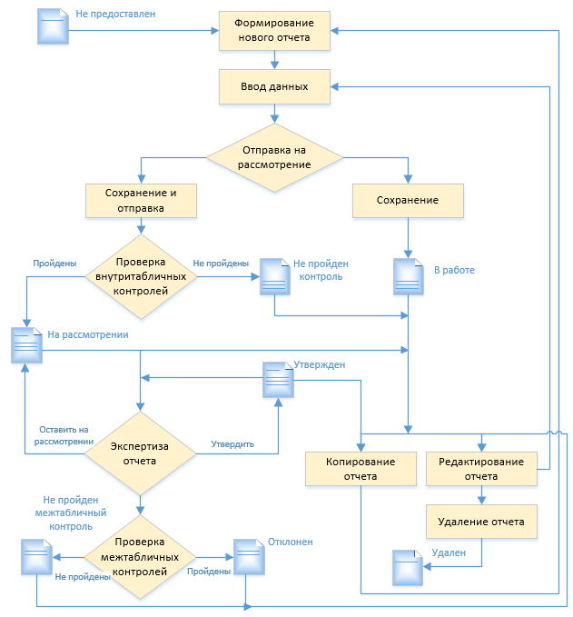
Рисунок 1 – Схема смены статусов отчета
  - Уровень подготовки пользователя
Пользователь системы должен иметь опыт работы с операционной системой (далее – ОС) MS Windows (XP / Vista / Windows7 / Windows8 / Windows10) или Linux / Mac OS X.
Квалификация пользователя должна позволять:
- ориентироваться в основных деловых процессах автоматизируемого технологического процесса;
- ориентироваться в основных типах входных и выходных данных;
- выполнять стандартные процедуры в диалоговой среде ОС. Базовые навыки:
- навыки работы на персональном компьютере с графическим пользовательским интерфейсом (клавиатура, мышь, управление окнами и приложениями, файловая система);
- пользование стандартными клиентскими программами при работе в среде Интернет (подключение к сети, доступ к веб-сайтам, навигация, работа с формами и другими типовыми интерактивными элементами);
- навыки использования почтовых программ (создание, отправка и получение e-mail);
- знание основ и применение правил информационной безопасности;
- знание принципов организации процесса подготовки и публикации материалов;
- выполнять стандартные процедуры, определенные в системе для ввода исходной информации и получения информации из базы данных (далее – БД).
  - Перечень эксплуатационной документации, с которой необходимо ознакомиться пользователю
Для общего понимания процедуры работы с системой пользователю достаточно ознакомиться с данным документом перед началом работы.
В документе применяются текстовые блоки (контейнеры, врезки), располагающиеся непосредственно до или после описания тех действий, к которым они относятся. Виды блоков:
- Блок Внимание – предостережения, предупреждения о неочевидных или неожиданных, возможных негативных последствиях действий пользователя, критически важные сведения, пренебрежение которыми может привести к ошибкам;
- Блок Примечание – полезные дополнительные сведения, советы, справка и рекомендации.
- Назначение и условия применения
  - Назначение
Назначение «Автоматизированная информационная система сбора оперативных данных Ленинградской области» (далее АИС «СБОР») состоит в качественной информационной поддержке управленческих решений и принятии своевременных мер, основанных на глубоком анализе информации о функционировании анализируемой системы и повышении качества предоставляемых услуг за счет эффективного использования информационных технологий. Платформа основана на модели централизованного хранения и анализа первичных административных данных, поступающих из информационных систем уровня учреждения. Авторское право на АИС «СБОР».
Настоящая система разработана для мониторинга социально-экономических показателей организаций на основе современных web-технологий. Система предназначена для выполнения задач автоматизации процессов централизованного получения и анализа регламентированной отчетности. Это обеспечивается за счет осуществления сбора информации с учреждений ручным или полуавтоматизированным способом на основе утвержденного набора форм отчетности. После этого обеспечивается сохранение полученных данных в хранилище в online-режиме для последующего принятия управленческих решений.
  - Условия, при соблюдении (выполнении, наступлении) которых обеспечивается применение средства автоматизации в соответствии с назначением
    - Требования к программному и аппаратному обеспечению
      - Аппаратное обеспечение
Для работы в системе рабочее место пользователя должно иметь следующую конфигурацию (или лучше):
- системный блок:
  - процессор – Intel Pentium 4 3000 МГц (или эквивалент);
  - оперативная память – 1 Гб;
  - Ethernet 10/100;
  - жесткий диск – 30 Гб;
- клавиатура;
- мышь;
- монитор – 17'' (разрешение 1024х768).
      - Программное обеспечение
Для обеспечения корректной работы в системе рабочее место пользователя должно быть оснащено следующим типовым программным обеспечением:
- операционная система: Microsoft Windows XP / Vista / Windows 7 / Windows 8 / Linux / Mac OS X;
- интернет-браузер: Microsoft Internet Explorer 11.0 и выше (либо Firefox 30.0 и выше, Opera 11.0 и выше, Chrome 35.0 и выше);
- программное обеспечение (далее – ПО) для работы с электронными таблицами (документами формата *.xlsx);
- антивирусное ПО.
Внимание! Для корректной загрузки отчетов в браузере у пользователя обязательно должны быть разрешены всплывающие окна для сайта системы.
    - Требования к подготовке специалистов
      - Требования к пользователям
К пользователям относятся сотрудники всех отчитывающихся организаций, а также сотрудники курирующих департаментов, министерств и ведомств.
Пользователь, в зависимости от ранее назначенной роли (см. п. 1.2), обеспечивает технологический процесс функционирования системы на уровне учреждения либо на уровне курирующего ведомства.
Функции, предусмотренные для пользователя:
- ввод данных периодической отчетности о деятельности учреждений непосредственно на местах;
- сбор информации в едином хранилище данных;
- отслеживание предоставления организациями отчетности в установленные сроки;
- автоматизированный и ручной контроль данных предоставленных отчетов и присвоения им статуса (утвержден, отклонен, на рассмотрении) ответственными сотрудниками;
- выгрузка хранимой статистической и аналитической информации в формате электронных таблиц.
Эксплуатация системы должна проводиться персоналом, предварительно прошедшим инструктаж. Уровень подготовки пользователя должен соответствовать обязательным навыкам, приведенным в п. 1.3.
    - Входная информация
Перед началом работы для каждого пользователя системы администратором заводится учетная запись. Имя пользователя (логин) и соответствующий пароль необходимы для входа в систему и получения доступа к её функциональности.
Дополнительно, администратор назначает каждому пользователю следующие параметры:
- одну либо несколько системных ролей;
- организацию, под которой сотрудник должен вести отчетность;
- список отчетов, непосредственно требуемых для работы;
- список сводных отчетов, разрешенных к формированию.
В процессе функционирования системы основным источником информации для пользователя являются получаемые им данные извне, требуемые непосредственно для сбора отчетности по установленным формам.
- Подготовка к работе
  - Состав и содержание дистрибутивного носителя данных
Основная функциональность системы представлена в виде web-интерфейса и не требует установки на локальный компьютер пользователя какого-либо программного обеспечения.
  - Порядок загрузки данных и программ
Загрузка системы, выполненной по технологии «клиент-сервер», осуществляется автоматически через Интернет-браузер. Для начала информационного диалога достаточно указать адрес сайта системы в строке адреса Интернет-браузера, затем выбрать требуемое ведомство, после чего ввести имя пользователя и соответствующий пароль.
http://sbor.lenreg.ru/
  - Порядок проверки работоспособности
В строке адреса Интернет-браузера пользователю необходимо ввести адрес сайта системы, после чего ввести имя пользователя и соответствующий пароль. В случае работоспособности ПО, на данном шаге будет открыта страница авторизации системы.

- Описание операций
  - Аутентификация в системе
Чтобы войти в систему, выполните следующие действия:
  - откройте Интернет-браузер и перейдите на сайт системы. Откроется страница аутентификации пользователя, представленная ниже (Рисунок 2) (Вход в систему);
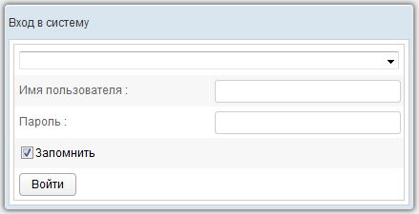
Рисунок 2 – Страница аутентификации
  - в выпадающем списке выберите пункт с требуемым ведомством;
  - введите Имя пользователя (логин) и Пароль в соответствующие поля. Чтобы сохранить идентификационные данные, поставьте галочку в поле Запомнить;
  - после ввода данных нажмите на кнопку .
Если идентификационные данные введены неверно, то система выдаст одно из следующих предупреждающих сообщений:
- «Ошибка аутентификации: Пользователь отсутствует в системе!»;
- «Ошибка аутентификации: Некорректное имя пользователя или пароль».
После успешного входа в систему автоматически откроется стартовая страница системы, представленная ниже (Рисунок 3).
Стартовая страница содержит два блока с информацией:
- Новости – область, содержащая последние новости Системы;
- Справочная информация – область, в которой указана вся справочная информация по Системе.
Примечание. Для ознакомления с новостью, необходимо щелкнуть левой кнопкой мыши на заголовок новости. В результате область с Новостью раскроется и на экране отобразится весь ее текст.
Для возврата на страницу Новости в любой промежуток времени нажмите на логотип Системы
Чтобы завершить сеанс работы, в любой момент в системном меню (в левой части окна) щелкните мышью на пункт .
Внимание! Введенные данные, идентифицирующие учетную запись (логин и пароль) должны храниться в тайне. Пользователь несет ответственность за неразглашение информации.
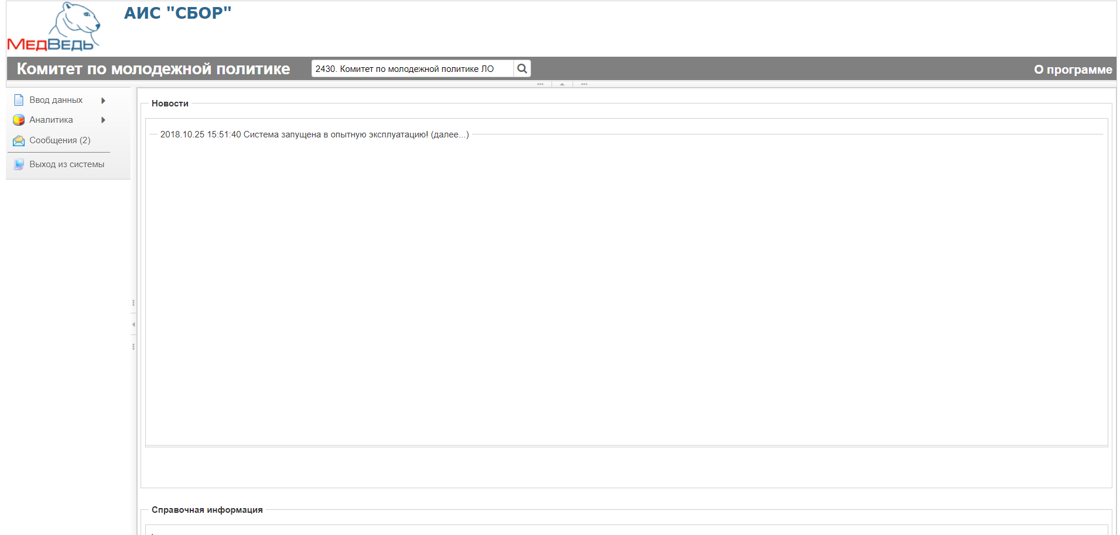
Рисунок 3 – Стартовая страница системы
  - Общая информация
В системе существуют следующие модули, которым соответствуют одноименные пункты меню:
- Ввод данных (см. п. 4.3). Модуль предназначен для внесения пользователями первичных данных в шаблоны отчетов;
- Аналитика (см. п. 4.4). Функции модуля:
  - просмотр текущих задач по предоставлению отчетов (см. п. 4.4.1);
  - просмотр ведомости предоставления отчетов (см. п. 4.4.2);
  - формирование сводной отчетности (см. п. 4.4.4);
- Сообщения (см. п. 4.5). Модуль предназначен для информирования пользователя о событиях, связанных с отчетами.
Примечание. Модуль «Администрирование» доступен только пользователю с ролью Администратор. Описание операций по администрированию системы приведено в документе «АИС «СБОР». Руководство администратора».
Организационная структура системы разработана в виде иерархического дерева подчиненности учреждений, причем организацией верхнего уровня считается курирующее ведомство. Для всех территорий, ведомств и учреждений созданы соответствующие записи в справочнике организаций. Администратор системы на основе существующей структуры департамента / ведомства / министерства присваивает подчинение для всех организаций из одноименного справочника.
В системе на верхней панели постоянно отображается информация об авторизованном пользователе и соответствующем ему учреждении (Рисунок 4). Непосредственная организация, от лица которой отчитывается пользователь, определяется автоматически после процедуры авторизации.
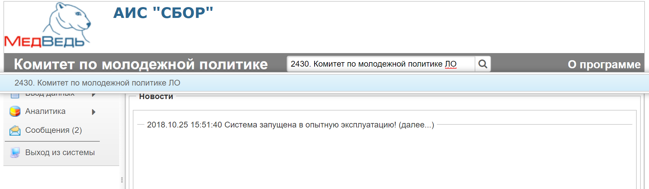
Рисунок 4 – Определение организации
Наличие в выпадающем списке нескольких организаций свидетельствует об их прямом подчинении родительской организации / территории (она расположена вверху списка). Особенности работы:
- при работе под отчитывающейся организацией пользователю будет доступен пункт меню Ввод данных (см. п. 4.3);
- при выборе в выпадающем списке какого-либо подчиненного учреждения сдача отчетности за подчиненную организацию пользователем будет возможна только через пункт меню Аналитика —> Задачи (см. п. 4.4.1). Пункт меню Ввод данных в данном случае будет недоступен.
Актуальная документация по работе в Системе доступна в разделе О программе (Рисунок 5).
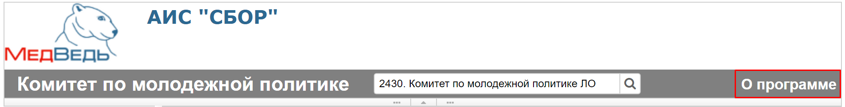
Рисунок 5 – О программе
  - Ввод данных
    - Дерево отчетов
В системе предусмотрена возможность выбора любого доступного пользователю отчета. Пользователи с ролью Право читать отчет имеют доступ только к просмотру отчетов.
Отчеты поделены по разделам системного меню (формам), структура и названия которых определены администратором системы. Для удобства внутри разделов отчеты поделены на рубрики и подрубрики (при наличии). Общий вид дерева отчета представлен ниже (Рисунок 4).
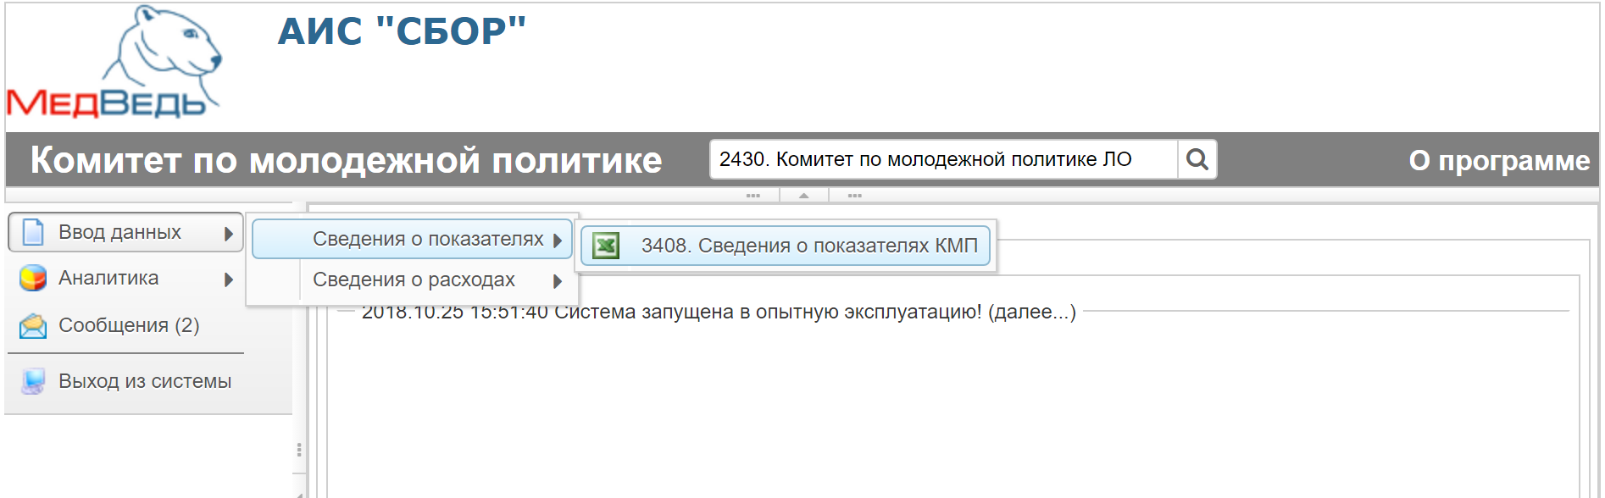
Рисунок 6 – Дерево отчетов
Чтобы выбрать отчет в дереве отчетов, выполните следующие действия:
  - в системном меню выберите пункт ;
  - выберите необходимый раздел и рубрику (при наличии);
  - чтобы открыть желаемый отчет, нажмите на него левой кнопкой мыши. В результате откроется специализированная форма Параметры отчета (см. п. 4.3.2).
    - Ввод и редактирование данных отчета
После выбора отчета в дереве отчетов (см. п. 4.3.1) или в задачах (см. п. 4.4.1) автоматически откроется форма для установки параметров отчета, как представлено ниже (Рисунок 7). Чтобы отменить ввод данных и закрыть текущую форму, нажмите на кнопку .
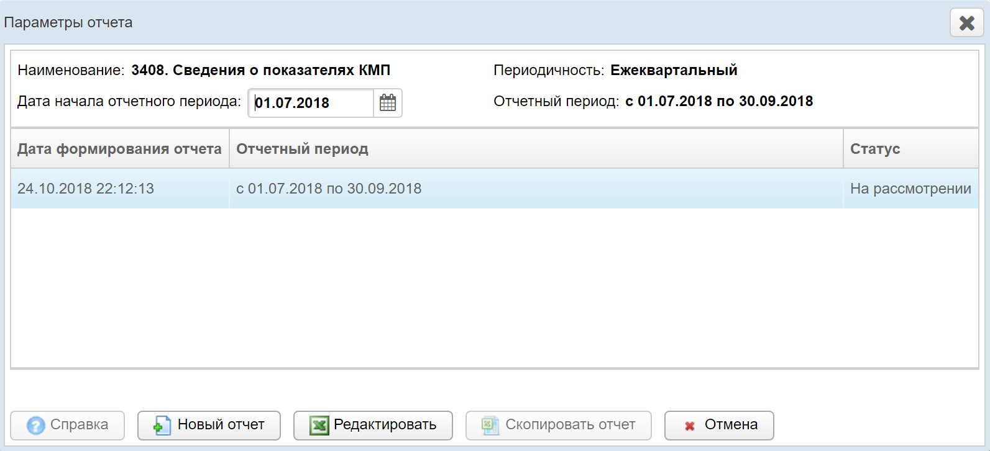
Рисунок 7 – Параметры отчета
Пользователи с ролью Право формировать отчет имеют доступ к формированию отчетов, а с ролью Право подписывать отчет – к формированию и отправке на утверждение.
На текущей форме представлены следующие элементы:
- наименование отчета (код + имя);
- периодичность предоставления отчета;
- отчетный период (информация по текущему отчету за период);
- дата начала (первый день) отчетного периода (для формирования нового отчета);
- таблица, содержащая список ранее сформированных отчетов с соответствующими статусами (т.е. здесь представлена история сдачи данного отчета за отображаемые отчетные периоды);
- кнопки, предназначенные для ввода и редактирования данных отчета.
      - Создание отчета
Чтобы создать новый отчет, выполните следующие действия:
  - перейдите на форму Параметры отчета (Рисунок 7);
  - в поле Дата начала отчетного периода выберите требуемую дату при помощи интерактивного календаря (дата не должна быть больше текущей). В случае, если система напишет Вам, например, это значит, что для данного отчета проставлено ограничение на ввод данных после 30.09.2016 г. В этом случае нужно обратиться к Куратору отчета;
  - нажмите на кнопку . В результате в новой вкладке браузера откроется форма для заполнения отчета, интерфейс которой представлен ниже (Рисунок 8). Чтобы закрыть отчет, закройте соответствующую ему вкладку браузера;
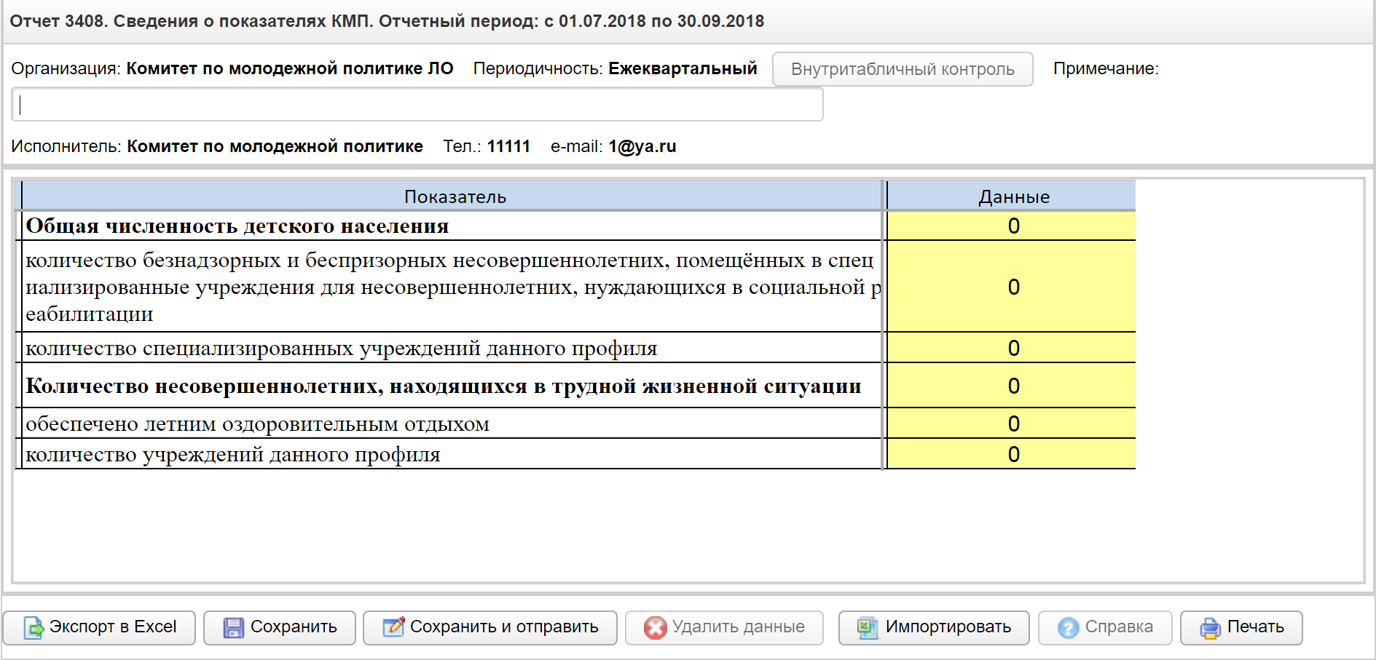
Рисунок 8 – Форма ввода данных отчета (пример)
Примечание. Новый отчет (Рисунок 8) будет открыт в отдельной вкладке. Таким образом, предусмотрена возможность в любой момент времени выбрать другой отчет, вернувшись в предыдущее окно. Данный функционал позволяет работать одновременно с несколькими формами, следовательно, для следующего выбранного пользователем отчета откроется новая вкладка (всплывающее окно).
  - чтобы добавить комментарий к отчету для сотрудников курирующего ведомства, введите текст в поле Примечание;
  - вручную заполните необходимые ячейки данных отчета, после чего визуально проверьте правильность заполнения отчета, а также корректность автоматически рассчитанных данных;
Примечание. В системе предусмотрена возможность непосредственно из буфера обмена вставить в ячейки массив данных, ранее скопированный из сторонней электронной таблицы (сочетание клавиш на клавиатуре Ctrl+V).
Для ввода в ячейку русскоязычного текста, щелкните по ней двойным щелчком левой кнопки мыши или нажмите на клавишу F2, после введите необходимый текст.
Цвета ячеек, используемые в отчетах системы:
- Желтый. Данные отчета необходимо вводить в таблицу только в ячейки этого цвета (открыты пользователю для редактирования). Разрешен ввод не только числовых данных (целых либо дробных), но и текста (для ячеек, у которых установлен признак «текстовая»);
- Белый. Ячейки данного цвета заблокированы для редактирования по следующим причинам:
  - ячейки, обозначенные знаком «Х», в которых не могут существовать данные на пересечении конкретного столбца и строки;
  - ячейки, являющиеся заголовками строк;
- Синий. Ячейки данного цвета заблокированы для редактирования по следующим причинам:
  - расчетные ячейки (суммы, проценты и т.д.), заполняются автоматически, без участия пользователя;
  - ячейки, являющиеся заголовками столбцов;
- Серый. Ячейки данного цвета также заблокированы для редактирования (пояснения, разделения строк /столбцов, прочие информационные функции);
- Красный треугольник. Красный треугольник в правом верхнем углу означает наличие комментария к данной ячейке. Комментарий может появиться при отклонении отчета рассматриваемой организацией. Прочитать его можно наведением курсором мыши на данный треугольник;
  - чтобы заполнить ячейки данных отчета непосредственно из файла, выполните следующие действия:
- нажмите на кнопку . В результате откроется диалоговое окно Выгрузка файла;
- выберите и загрузите файл отчета в формате *.xlsx. Появится форма подтверждения операции;
- чтобы заменить ячейки данными отчета, нажмите на кнопку ОК, для отмены – на кнопку Отмена соответственно;
с
Примечание. Структура импортируемого Файла должна быть идентична структуре отчета, отображаемого на экране. В противном случае, импорт данных в систему будет произведен некорректно.
Чтобы быстро сформировать разметку файла отчета, выполните следующие действия:
- осуществите экспорт требуемого отчета в файл электронных таблиц (см. ниже);
- откройте загруженный документ, после чего удалите в нем первую строку (данные об организации и периоде сдачи отчета);
- сохраните файл. Документ готов для заполнения ячеек данных отчета и последующего импорта.
  - чтобы проверить отчет на форматно-логический контроль перед сохранением отчета, необходимо воспользоваться кнопкой . После нажатия на кнопку система предложит сохранить отчет;
  - чтобы сохранить введенные данные без отправки в курирующее ведомство, нажмите на кнопку . После успешного проведения форматно-логического контроля данных появится сообщение «Отчет сохранен!», после чего текущий отчет получит статус В работе и будет отображен на форме Параметры отчета;
  - в Системе предусмотрена возможность печати отчета без экспорта в Excel. Для этого необходимо нажать кнопку 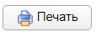. Далее система выведет документ для предварительного просмотра. Затем необходимо нажать на кнопку для вывода на печать;
  - чтобы сохранить введенные данные и отправить отчет на проверку в курирующее ведомство, нажмите на кнопку ;
  - в зависимости от настроек отчета возможна необходимость прикрепления скана отчета. Форма для загрузки скана представлена на Рисунке 9. Для загрузки выполните действия:
- нажмите на кнопку . В окне Выгрузки файла выберите файл для загрузки скан-копии отчета;
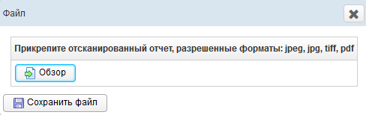
Рисунок 9 – Прикрепление скана отчета
Примечание. Возможность прикладывать вложение, а также скачивать его, зависит от настроек произведенными администратором для каждого отдельного отчета. Для некоторых отчетов скан не является обязательным. Чтобы закрыть окно загрузки нажмите на . Если окно загрузки не закрылось, то скан явялется обязательным для данного отчета.
- после загрузки нажмите на кнопку .
  - после успешного проведения форматно-логического контроля данных появится сообщение «Отчет сохранен и отправлен!», после чего текущий отчет получит статус На рассмотрении и будет отображен на форме Параметры отчета.
В системе существует дополнительная проверка на внутритабличный и межтабличный контроль, т.е. возможно наличие формул-связок между текущим отчетом и одним или несколькими сторонними отчетами за один и тот же период предоставления. А также межпериодный контроль, который будет сравнивать данные текущего отчета с данными за предыдущий отчетный период.
При наличии несоблюдения каких-либо условий в заполненных данных при отправке на проверку справа появится меню Список ошибок (Рисунок 10). В этом окне будут отображены формулы контролей, а также соответствующие им значения, генерирующие ошибку. Также напротив каждого контроля будет проставлен или нет признак обязательности контроля. Такой отчет будет отправлен на проверку в курирующее ведомство, он получит статус Не пройден контроль и будет отображен на форме Параметры отчета. Список ошибок также можно экспортировать в Excel воспользовавшись кнопкой . Или вывести на печать без предварительного экспорта в excel воспользовавшись кнопкой (см п. 9 раздела 4.3.2.1).
Примечание. Администратором системы каждому контролю проставляется признак «Обязательности» в виде «галочки». Если конроль имеет данный признак, т.е. контроль обязательный, то при несблюдении условий данного контроля отчет всегда будет принимать статус «Не пройден контроль». Если же контролю не проставлен данный признак, т.е. контроль «не обязательный», то система позволит отправить отчет в курирующее ведомство со статусом «На рассмотрении».
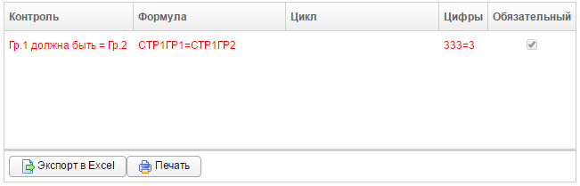
Рисунок 10 –Список ошибок
В подобной ситуации исправьте возникшие ошибки в данных всех отчетов, участвующих в межтабличном контроле и отправьте отчет повторно. Для удобства, в случае, когда список ошибок большой, в системе реализована подсветка ячеек с не пройденным контролем. Для того, чтобы подсветить ячейки необходимо кликнуть мышью на строку с ошибкой, при этом на самой форме отчета будут выделены ячейки красным контуром. Пример проиллюстрирован ниже (Рисунок 11).
Осуществлять проверку на межтабличный контроль в праве только Куратор отчета. При обнаружении межтабличных ошибок в заполненных отчетах Куратор проставит данному отчету статус «Не пройден межтабличный контроль», а пользователю при этом придёт оповещение, которое будет доступно в пункте меню . После чего пользователю необходимо будет исправить ошибки и отправить отчет повторно.
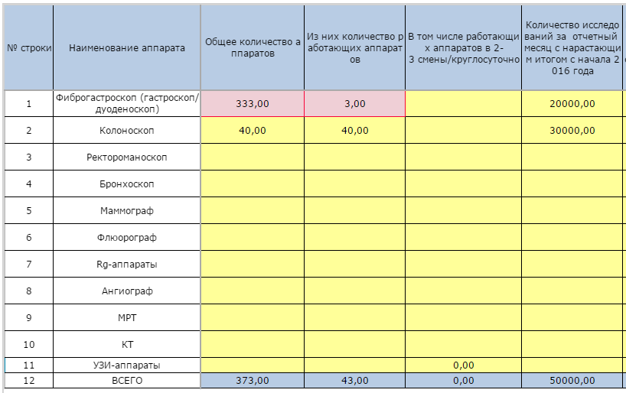
Рисунок 11 – Выделение ячеек с не пройденным контролем
Примечание. Окно со списком ошибок может свернуться вправо, для того чтобы его снова открыть необходимо кликнуть на панель справа и Список ошибок снова отобразится.

Чтобы экспортировать отчет в формат электронных таблиц, нажмите на кнопку . В результате данной операции будет сформирован и загружен в браузер файл отчета в формате *.xlsx, открыть который возможно в ПО MS Office Excel или в любом другом подобном ПО. Пример отчета проиллюстрирован ниже (Рисунок 12).
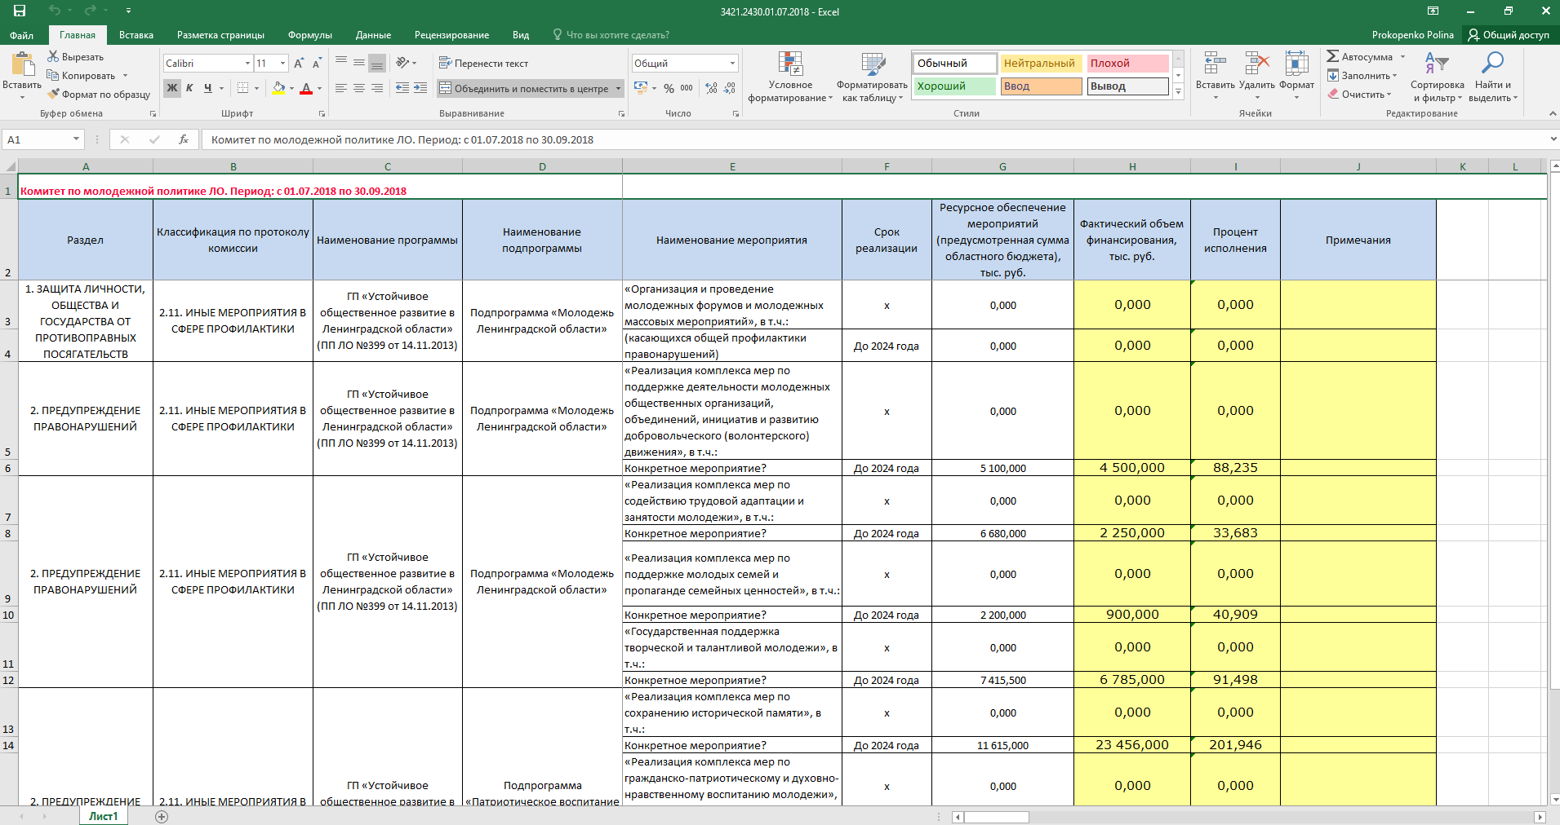
Рисунок 12 – Пример отчета в формате *.xlsx
Чтобы получить справку по отчету, нажмите на кнопку . В результате откроется форма Справка, в которой будет отображено соответствующее информационное сообщение пользователю.
Примечание. Кнопка Справка будет активна только в том случае, если для текущего отчета администратор системы предварительно указал текст информационного сообщения.
      - Редактирование отчета
Чтобы изменить существующий отчет, выполните следующие действия:
  - перейдите на форму Параметры отчета (Рисунок 7).;
  - в таблице, содержащей список ранее сформированных отчетов, выберите требуемый отчет для редактирования;
  - нажмите на кнопку . В результате в новой вкладке браузера откроется форма для заполнения отчета, интерфейс которой практически идентичен форме ввода данных отчета (Рисунок 8). Чтобы закрыть отчет, закройте соответствующую ему вкладку браузера;
Примечание. Для отчета со статусом Утвержден кнопка Редактировать будет заменена на кнопку . При просмотре доступен функционал экспорта данных отчета в файл Excel и вызов справки.
Также, если Админитсратором системы будет проставлена функция запрета редактирования отчета со статусом На рассмотрении, то и для этих отчетов кнопка Редактировать будет заменена на кнопку .
  - измените существующие данные отчета;
Примечание. Операции сохранения, импорта существующего отчета из файла Excel, экспорта данных отчета в файл Excel и вызова справки по отчету приведены в п. 4.3.2.1.
  - чтобы удалить отчет, нажмите на кнопку . В результате данной операции автоматически появится форма подтверждения удаления. Для согласия нажмите на кнопку Да, а для отказа – на кнопку Нет соответственно.
      - Копирование отчета
В системе предусмотрена возможность сформировать новый отчет на основе сведений, взятых за какой-либо прошлый период. Описание операций:
  - перейдите на форму Параметры отчета (Рисунок 7).;
  - в таблице, содержащей список ранее сформированных отчетов, выберите требуемый отчет, с которого необходимо скопировать данные;
  - в поле Дата начала отчетного периода выберите требуемую дату при помощи интерактивного календаря (дата не должна быть больше текущей);
Примечание. Дата начала отчетного периода нового отчета не должна быть равна дате начала отчетного периода копируемого отчета. В противном случае кнопка Скопировать отчет будет неактивна.
  - нажмите на кнопку . В результате в новой вкладке браузера откроется форма для заполнения отчета, интерфейс которой практически идентичен форме ввода данных отчета (Рисунок 8). Данные формируемого отчета будут заполнены на основе копируемого отчета. Чтобы закрыть отчет, закройте соответствующую ему вкладку браузера.
Примечание. Операции сохранения и удаления отчета, импорта существующего отчета из файла Excel, экспорта данных отчета в файл Excel и вызова справки по отчету приведены в пп. 4.3.2.1 и 4.3.2.2.
  - Аналитика
    - Задачи
Чтобы перейти в задачи в процессе работы, в системном меню выберите пункт , а затем выберите раздел Задачи (Аналитика / Задачи, Рисунок 13).
В области Перечень несданных / неутвержденных отчетов в первую очередь содержится перечень непредставленных или неутвержденных отчетов за все отчетные периоды для текущей организации.
До тех пор, пока отчет не утвержден / не удален / не отклонен (вне зависимости от количества отчетных периодов), он будет находиться в перечне несданных / неутвержденных отчетов и будет представлен строкой красного цвета (описание статусов отчетов см. в Таблице 2).
Примечание. В системе предусмотрена настройка ограничения просмотра данных за предыдущие даты. Данная настройка устанавливается Суперадминистратором системы.
В случае, если Вы не видите данные за ранние периоды просьба обратиться к Администратору системы.
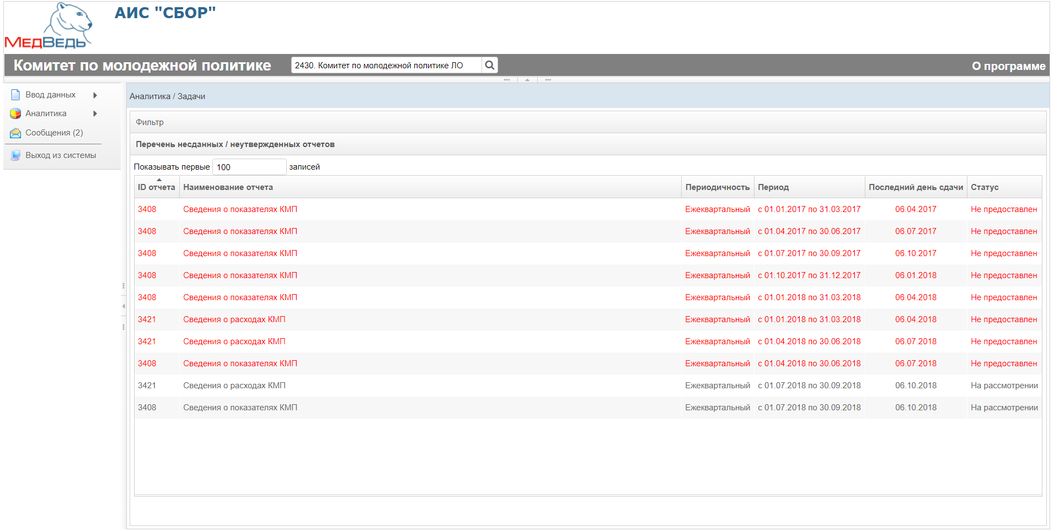
Рисунок 13 – Аналитика \ Задачи
Данные, отображаемые в задачах:
- ID отчета;
- наименование отчета;
- периодичность отчета;
- период отчета;
- последний день сдачи отчета;
- статус отчета.
Примечание. Для статуса отчета Отклонен предусмотрена возможность посмотреть причину отклонения. Для этого нажмите на кнопку, расположенную рядом со статусом.
Записи отчетов в таблице задач отображаются постранично (20 записей на одной странице). Общее количество отображаемых задач по умолчанию составляет 100 (изменить число отображаемых задач можно в поле , введя другое число с клавиатуры). Для перехода между страницами предназначена панель навигации . Кнопки и обеспечивают постраничный переход вперед и назад, а кнопки и – в конец и начало списка соответственно. Для перехода на конкретную страницу введите её номер в текстовом поле панели, после чего на клавиатуре нажмите на клавишу Enter.
Чтобы отсортировать данные в таблице по любому столбцу, щелкните мышью на соответствующий заголовок. Для изменения направления сортировки щелкните на заголовок столбца ещё раз. Сортировка возможна как среди текстовых, так и среди числовых данных (ID отчета, периодичность, период отчета, статус и проч.).
Чтобы выбрать отчет за нужный отчетный период, дважды щелкните мышью на строку с необходимой записью. В результате откроется форма для ввода и редактирования данных отчета (см. п. 4.3.2).
Системой предусмотрена возможность отфильтровать отчеты. Чтобы изменить условия фильтрации, выполните следующие действия:
  - щелкните мышью на область Фильтр. Откроется одноименная форма, изображенная ниже (Рисунок 14);
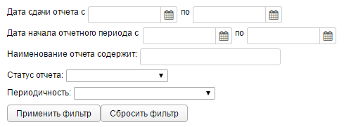
Рисунок 14 – Фильтр задач
  - укажите необходимые параметры фильтрации (как по отдельности, так и в любой комбинации):
- Наименование отчета содержит (вручную введите наименование отчета или его часть);
- Статус отчета (выберите значение из выпадающего списка, описание статусов см. в Таблице 2);
- Периодичность отчета (выберите значение из выпадающего списка).
  - нажмите на кнопку . В области Перечень несданных / неутвержденных отчетов отобразятся только попавшие в фильтр отчеты;
  - чтобы сбросить условия фильтрации и отобразить список всех задач, нажмите на кнопку .
    - Ведомость предоставления отчетов
      - Список отчетов
Ведомость предоставления отчетов (далее – Ведомость) необходима для контроля предоставления отчетности в срок, а также для визуальной проверки правильности заполнения сотрудниками отчета и изменения его статуса. Доступ к Ведомости имеют только пользователи с ролью Право утверждать отчет.
Чтобы перейти в Ведомость в процессе работы, в системном меню выберите пункт , а затем выберите раздел Ведомость предоставления отчетов. Откроется область Отчеты, интерфейс которой представлен ниже (Рисунок 15).
Системой предусмотрена возможность отфильтровать отчеты Ведомости. Чтобы изменить условия фильтрации, выполните следующие действия:
  - щелкните мышью на область Фильтр. Откроется одноименная форма, изображенная ниже (Рисунок 16);
  - укажите необходимые параметры фильтрации (как по отдельности, так и в любой комбинации):
- Периодичность отчета (выберите значение из выпадающего списка);
- Код отчета;
- Наименование отчета содержит (вручную введите наименование отчета или его часть);
  - нажмите на кнопку . В области Отчеты отобразятся только попавшие в фильтр отчеты Ведомости;
  - чтобы сбросить условия фильтрации и отобразить список всех отчетов, нажмите на кнопку .
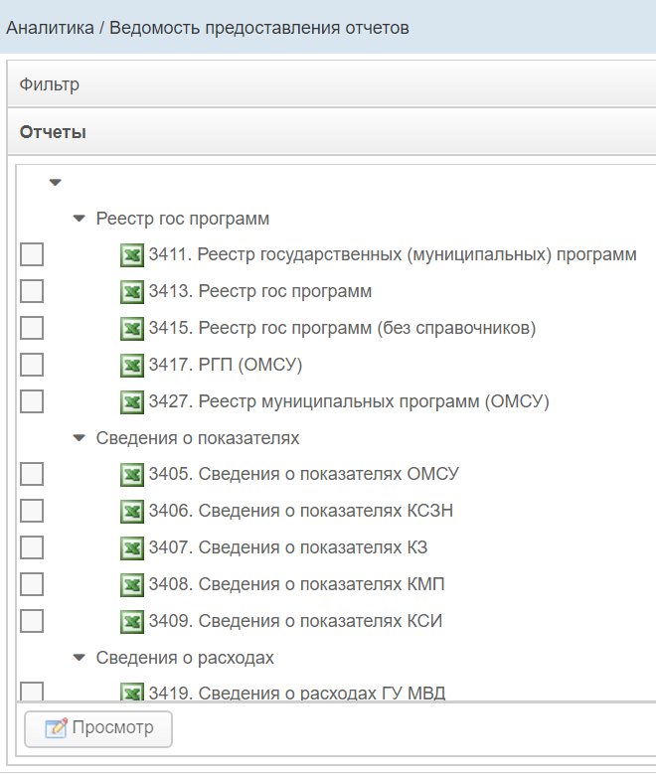
Рисунок 15 – Ведомость предоставления отчетов
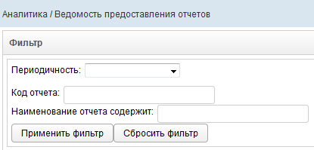
Рисунок 16 – Фильтр Ведомостей
Ведомость строится по выбранным отчетам в разрезе отчитывающихся организаций. Выбор отчетов осуществляется в окне Ведомость предоставления отчетов (Рисунок 15).
Чтобы выбрать ведомость предоставления отчета, в области Отчеты выберите строку с необходимым отчетом за нужный отчетный период, после чего нажмите на кнопку . Откроется форма для работы с Ведомостью (Параметры, см. п. 4.4.2.2).
      - Параметры
Процесс выбора отчета Ведомости приведен в п. 4.4.2.1. На Рисунке 17 представлен пример интерфейса формы Организации, предназначенной для работы с выбранной Ведомостью. Чтобы закрыть текущую форму нажмите на кнопку .
Форма Параметры состоит из трех вкладок:
- Организации (см. пункт 4.4.2.2.1);
- Консолидация (см. пункт 4.4.2.2.1);
- Журнал (см. пункт 4.4.2.2.1).
        - Организации
На данной форме отображаются сведения о том, какие организации сдали отчеты на рассмотрение (статус На рассмотрении), у каких отчет был принят (статус Утвержден) или отклонен (статус Отклонен), а какие организации не предоставили отчетность за указанный период (статус Не предоставлен).
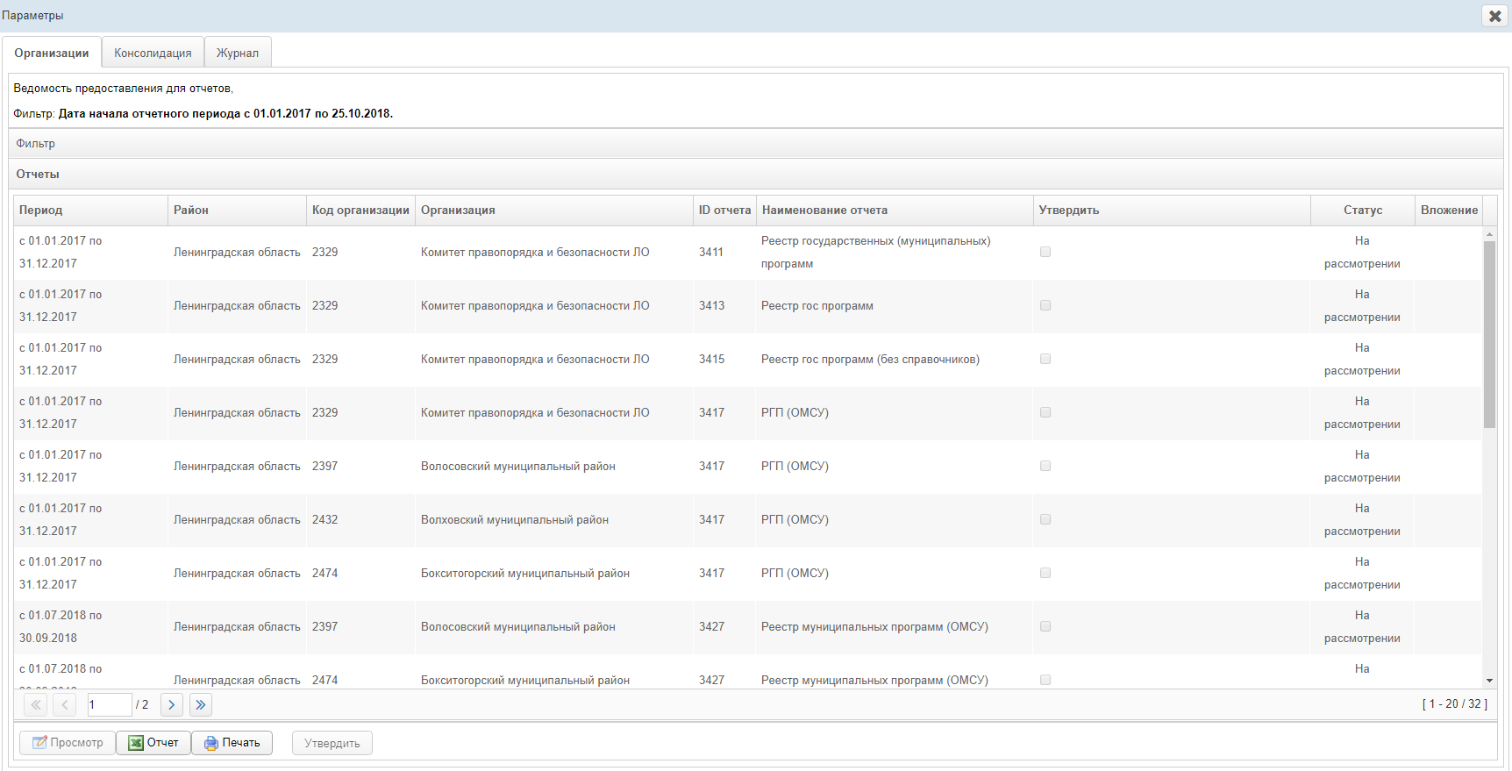
Рисунок 17 – Список организаций отчета
На форме отображаются следующие данные:
- период предоставления отчета;
- код организации;
- организация;
- ID отчета;
- наименование отчета;
- утвердить;
- статус отчета;
- вложение.
Примечание. Для статуса отчета Отклонен предусмотрена возможность посмотреть причину отклонения. Для этого нажмите на кнопку, расположенную рядом со статусом.
Записи отчетов в таблице отображаются постранично (20 записей на одной странице). Для перехода между страницами предназначена панель навигации . Кнопки и обеспечивают постраничный переход вперед и назад, а кнопки и – в конец и начало списка соответственно. Для перехода на конкретную страницу введите её номер в текстовом поле панели, после чего на клавиатуре нажмите на клавишу Enter.
Чтобы отсортировать данные в таблице по любому столбцу, щелкните мышью на соответствующий заголовок. Для изменения направления сортировки щелкните на заголовок столбца ещё раз. Сортировка возможна как среди текстовых, так и среди числовых данных (период отчета, статус и проч.).
Системой предусмотрена возможность отфильтровать отчеты Организаций. Чтобы изменить условия фильтрации, выполните следующие действия:
  - щелкните мышью на область Фильтр. Откроется одноименная форма, изображенная ниже (Рисунок 18).
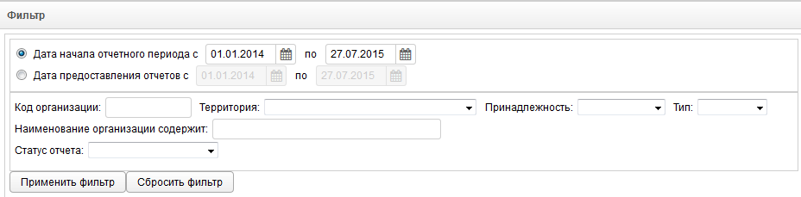
Рисунок 18 – Фильтр отчетов
  - укажите необходимые параметры фильтрации (как по отдельности, так и в любой комбинации):
- Дата начала отчетного периода или Дата предоставления отчетов (введите даты периода вручную или выберите их при помощи интерактивного календаря);
- Код организации;
- Территория (выберите значение из выпадающего списка);
- Принадлежность (выберите значение из выпадающего списка);
- Тип (выберите значение из выпадающего списка);
- Наименование организации содержит (вручную введите наименование организации или её часть);
- Статус отчета (выберите значение из выпадающего списка, описание статусов см. в Таблице 2);
  - нажмите на кнопку . В области Отчеты отобразятся только попавшие в фильтр отчеты.
  - чтобы сбросить условия фильтрации, нажмите на кнопку .
В нижней части окна Параметры расположены пять кнопок:
            - Кнопка .
Чтобы выбрать отчет Организаций для просмотра, в области Отчеты выделите строку с необходимым отчетом, отличным от статуса Не предоставлен и В работе, после чего нажмите на кнопку . В результате в новой вкладке браузера откроется форма, предназначенная для работы отчета, интерфейс которой представлен на Рисунке 19. Чтобы закрыть отчет, закройте соответствующую ему вкладку или нажмите на кнопку .
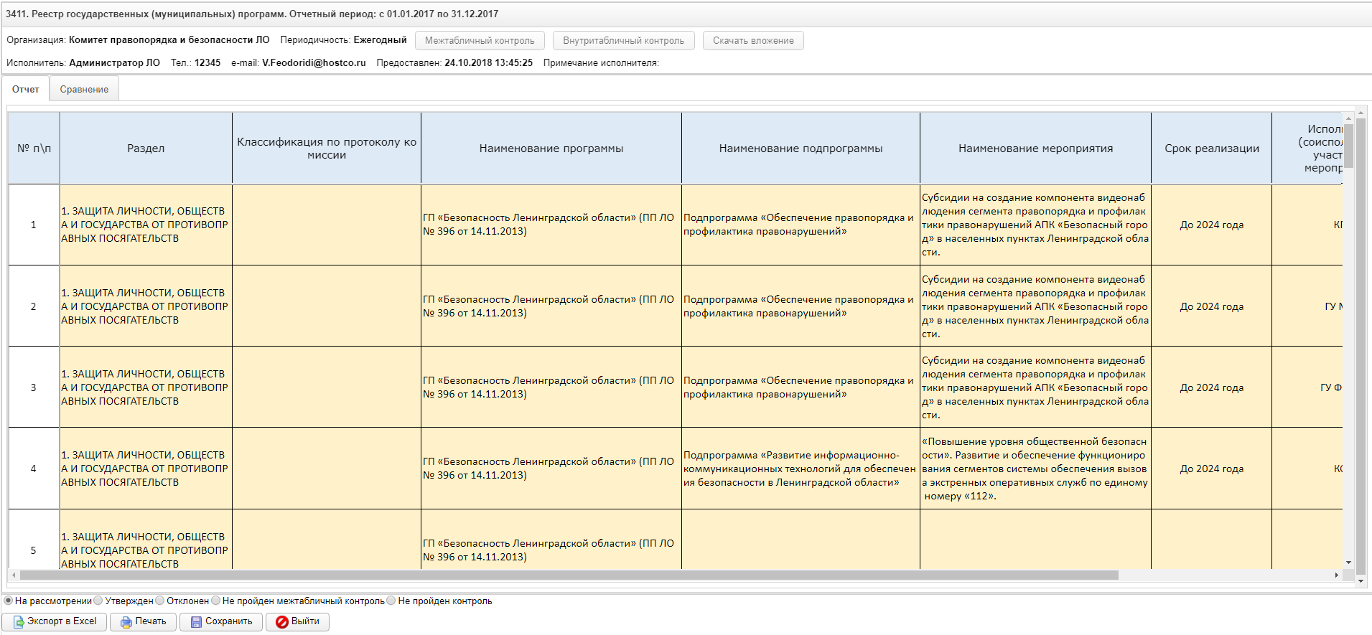Рисунок 19 – Рассмотрение отчета
Примечание. По умолчанию, все предоставленные отчеты имеют статус На рассмотрении и могут быть откорректированы отсчитывающейся организацией до момента утверждения.
В системе отсутсвует возможность изменять статусы ещё не предоставленных отчетов, поэтому для отчетов со статусом Не предоставлен или В работе кнопка Просмотр будет неактивна.
Следует учесть, что окно с данными выбранной Организации (Рисунок 17) будет открыто в отдельной вкладке. Таким образом, предусмотрена возможность в любой момент времени выбрать отчет другой организации, вернувшись на предыдущее окно. Данный функционал позволяет работать одновременно с данными от нескольких организаций, следовательно, для следующего выбранного пользователем отчета откроется новая вкладка (всплывающее окно).
Процедура рассмотрения отчета приведена в п. 4.4.2.3.
            - Кнопка .
В системе есть возможность выгрузить список предоставленных\непредоставленных отчетов в формате excel. Чтобы выгрузить данную информацию необходимо нажать на кнопку . В результате на компьютер пользователя будет выгружен отчет в формате .xlsx вид которого представлен ниже (Рисунок 20).
Примечание. Предварительно список отчетов необходимо отфильтровать воспользовавшись фильтром (см. п.4.4.2.2).
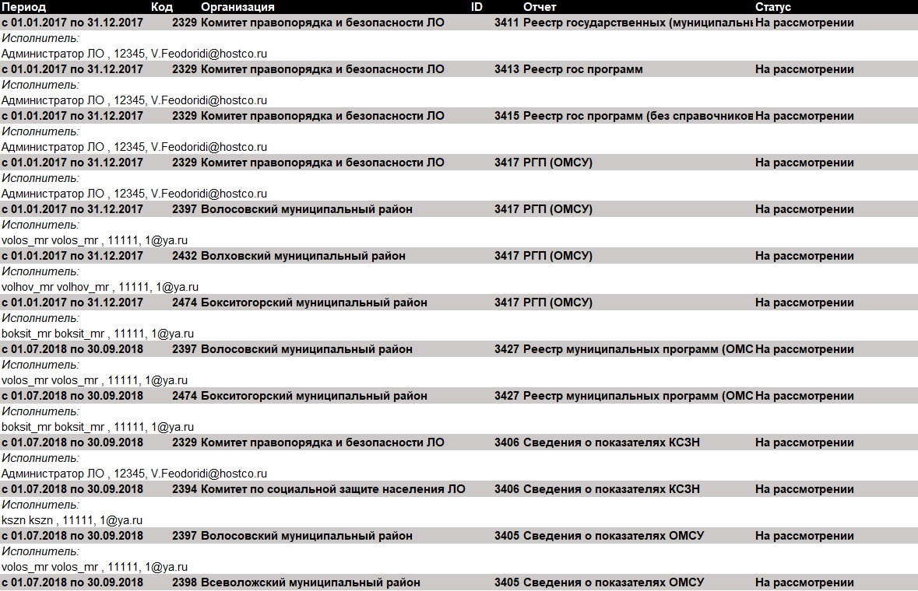
Рисунок 20 – Ведомость предоставления данных. Вид отчета
            - Кнопка .
В системе есть возможность вывести на печать весь список организаций. Чтобы вывести на печать данную информацию необходимо нажать на кнопку . В результате отобразится страница, которая изображена на Рисунке 21.
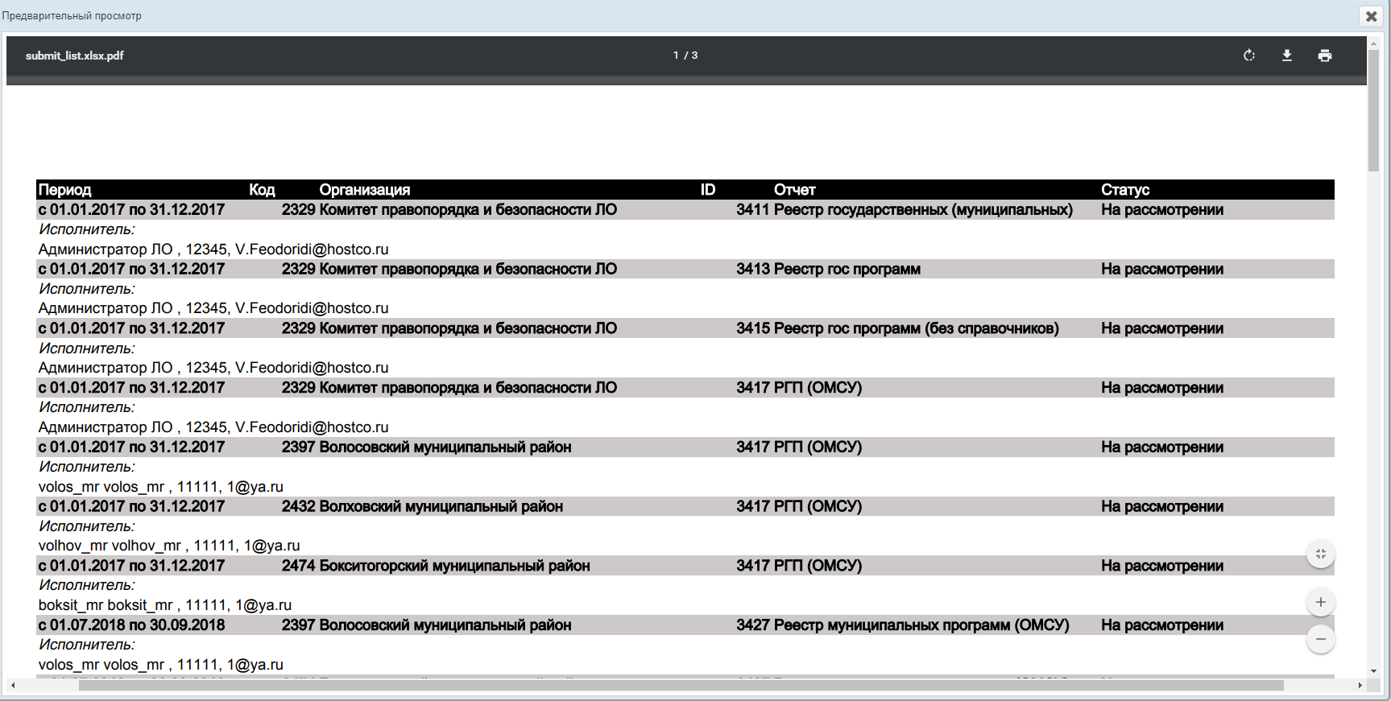
Рисунок 21 – Страница вывода на печать списка отчетов
- Кнопка .
В системе есть возможность выгрузки отчетов, предоставленных организациями, в формате xml. Чтобы выгрузить xml файл с отчетами, необходимо нажать на кнопку . Кнопка будет активна только в случае, если все отчеты в окне Параметры находятся в статусе На рассмотрении или Утвержден. В результате появится окно (Рисунок 20), в котором в раскрывающемся списке необходимо выбрать количество знаков для округления: «Не округлять», «Округлять до 1 знака» или «Округлять до 2 знаков». Затем нажать кнопку Экспорт. После этого на компьютер пользователя выгрузится архив со всеми отчетами в формате xml.
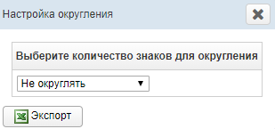
Рисунок 22 – Настройка округления
Выгруженный xml-файл состоит из двух частей:
- Блок title содержит информацию об отчете, об организации, сдающей отчет.
- Блок section содержит данные самого отчета.
Вид выгруженного xml-файла представлен на Рисунке 23:
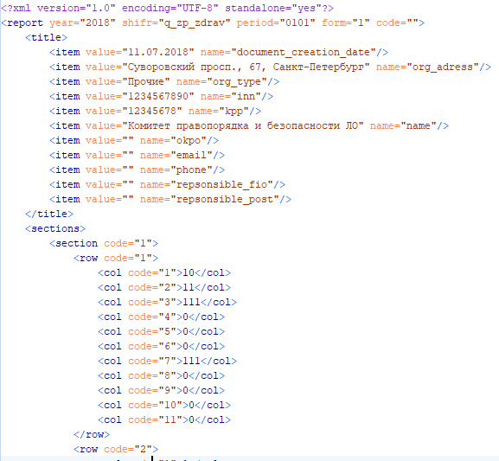
Рисунок 23 1
Рисунок 23 – Вид xml-файла
Примечание. Кнопка «Выгрузка xml» будет доступна только в случае включения необходимой настройки Суперадминистратором.
Структура заголовочой части (блок title) для всех отчетов одинакова.
- Кнопка .
В системе есть возможность утвердить несколько отчетов, предоставленных организациями одновременно. Функционал описан в п.4.4.2.3.2.
        - Консолидация
На данной форме отображается перечень всех организаций, удовлетворяющих условиям фильтрации (Рисунок 24) по выбранному отчету. Чтобы отсортировать данные в таблице, щелкните мышью на заголовок Список организаций.
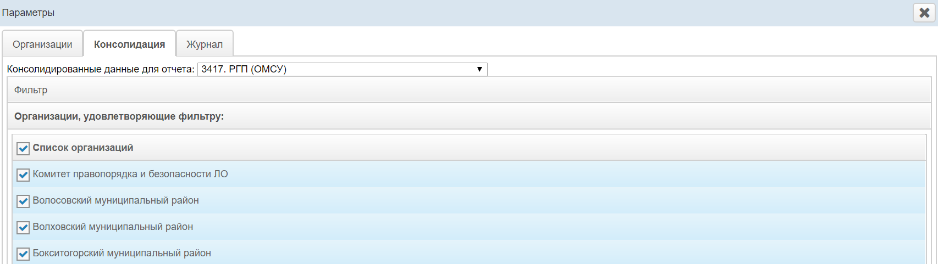
Рисунок 24 – Фильтры организаций для свода
Примечание. При выборе отчета в Ведомости предоставления отчетов (Рисунок 15) выделите несколько отчетов и нажмите на кнопку «Просмотр». На вкладке Консолидация переключайтесь между ними выбирая необходимый отчет в поле Консолидированные данные для отчета.
Для получения сводного отчета, выполните следующие действия:
  - щелкните мышью на область Фильтр. Откроется одноименная форма, изображенная на Рисунке 24;
  - укажите необходимые параметры фильтрации (как по отдельности, так и в любой комбинации):
- Период с (выберите значение или введите с клавиатуры);
- Период по (выберите значение или введите с клавиатуры);
- Статусы (выберите одно или несколько значений);
- Тип (выберите одно или несколько значений);
  - нажмите на кнопку . Чтобы сбросить условия фильтрации и отобразить список всех отчетов, нажмите на кнопку ;
  - нажмите на кнопку . В новой вкладке откроется сводный отчет (Рисунок 25) по выбранным организациям. Для экспорта отчета в Excel нажмите на кнопку . Для просмотра справки по данному отчету нажмите на кнопку .
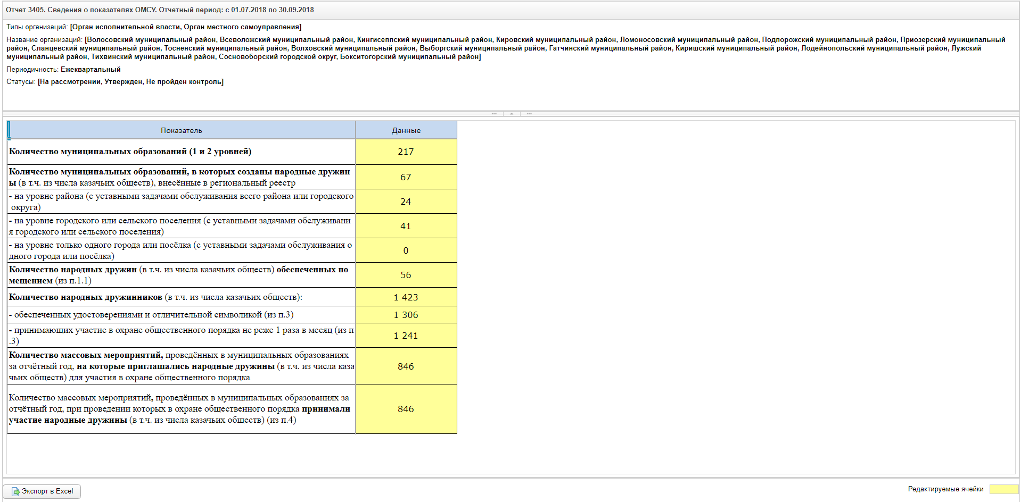
Рисунок 25 – Сводный отчет
        - Журнал
На данной форме отображается перечень операций всех организаций, удовлетворяющих условиям фильтрации (Рисунок 24) по выбранному отчету. Чтобы отсортировать данные в таблице, щелкните мышью на заголовок Список организаций.
  - для получения журнала операций, выполните действия:
  - щелкните мышью на область Фильтр. Откроется одноименная форма ( Рисунок 26);
  - укажите необходимые параметры фильтрации (как по отдельности, так и в любой комбинации):
- Отчетный период (выберите значение или введите с клавиатуры);
- Статусы (выберите одно или несколько значений);
- Организации (выберите одно или несколько значений);
  - нажмите на кнопку . Чтобы сбросить условия фильтрации и отобразить список всех отчетов, нажмите на кнопку .
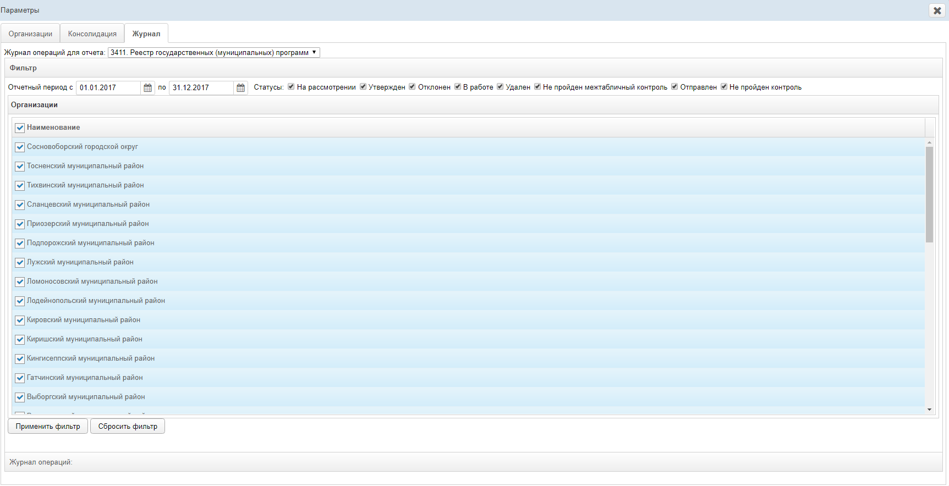
Рисунок 26 – фильтры Журнала
  - в области Журнал операций (Рисунок 27) отобразятся только действия, отвечающие заданным условиям фильтрации;
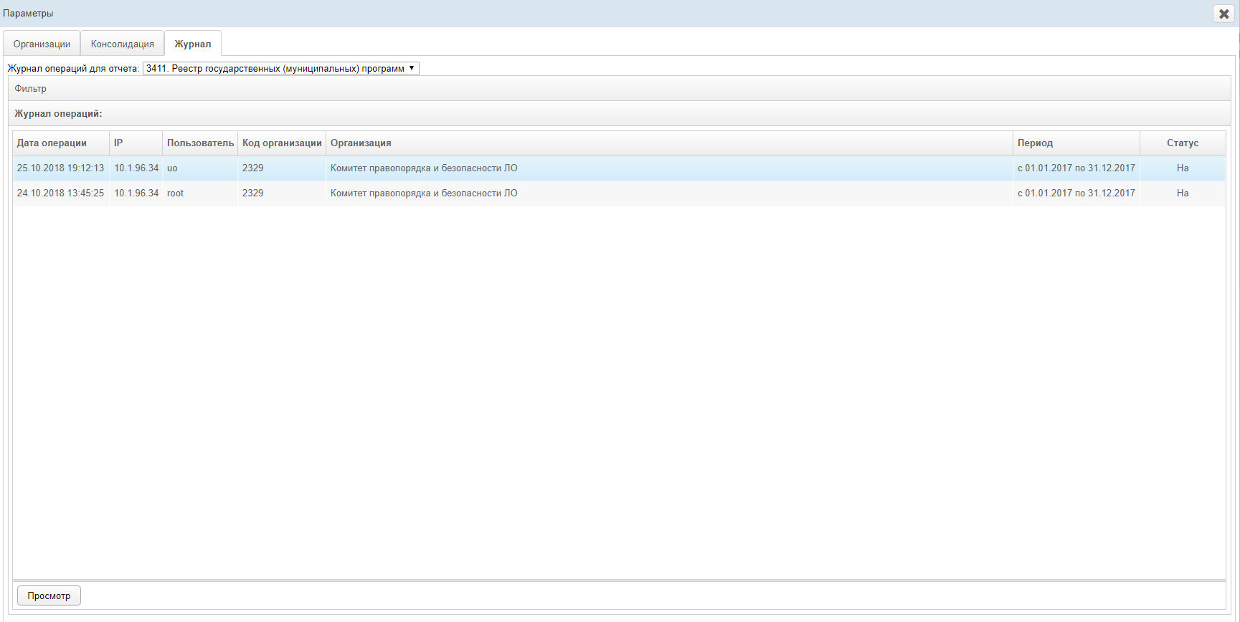
Рисунок 27 – Журнал операций
  - выделите требуемое действие и нажмите на кнопку . Журнал операций откроется в новой вкладке (Рисунок 28).
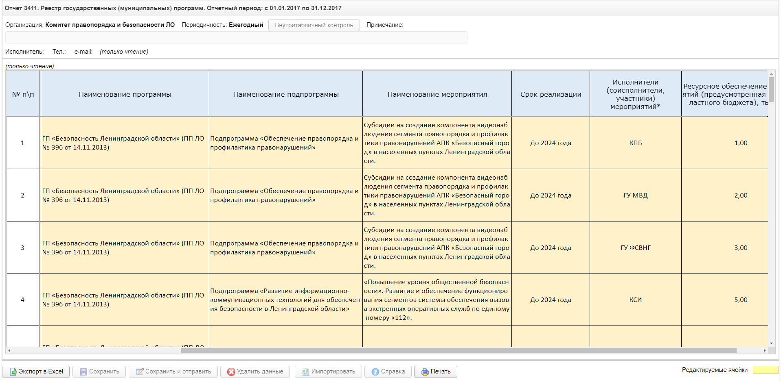
Рисунок 28 – Просмотр операций

      - Процедура рассмотрения
Чтобы экспортировать отчет в формат электронных таблиц Excel, нажмите на кнопку . В результате данной операции будет сформирован и загружен в браузер файл отчета в формате *.xlsx, открыть который возможно в ПО MS Office Excel. Пример отчета проиллюстрирован на Рисунке 12.
В системе существует дополнительная проверка на межтабличный контроль, т.е. возможно наличие формул-связок между текущим отчетом и одним или несколькими сторонними отчетами за один и тот же период предоставления. Если отчет задействован в таком контроле, кнопка будет активна для проверки.
При наличии несоблюдения каких-либо условий в заполненных данных при проверке справа появится меню со Списком ошибок. В этом окне будут отображены формулы контролей, а также соответствующие им значения, генерирующие ошибку. В данном случае принятие решения по проверке отчета возлагается на пользователя (либо отклонить по причине «исправить ошибки контролей», либо отклонить проставив статус «Не пройден межтабличный контроль» указав причину, либо утвердить, несмотря на присутствующие нарушения условий контролей).
        - Рассмотрение строк
Чтобы просмотреть строки и изменить их статус, выполните следующие действия:
  - перейдите в Параметры отчета;
  - выберите в Ведомости предоставления для отчетов активную роль – Право утверждать строки;
  - перейдите на форму рассмотрения отчета (Рисунок 19);
  - доступные для контроля строки будут выделены красной заливкой (Рисунок 29);
  - в поле смены статуса измените статус строк:
- если данные верны / корректны, установите статус строк Утвержден. После установки данного статуса у Пользователя статус отчета не изменится, а останется На рассмотрении до полного утверждения отчета. Но утвержденные строки будут окрашены в зеленый цвет и будут недоступны для редактирования пользователю;
- если в строках найдены какие-либо ошибки / несоответствия:
- выделите ячейку строки, в которой обнаружена ошибка / несоответствие, нажмите на данную ячейку правой кнопкой мышки;
- в выпадающем меню выберите Комментарий;
- в окне Добавить комментарий введите комментарий к выбранной ячейке;
- нажмите на кнопку ;
- установите статус отчета Отклонен;
- в текстовое поле Причина отклонения укажите соответствующую причину;
- если требуется вернуть отчет на рассмотрение, установите статус На рассмотрении;
  - нажмите на кнопку . В результате текущий отчет изменит статус и будет отображен на форме Список организаций.
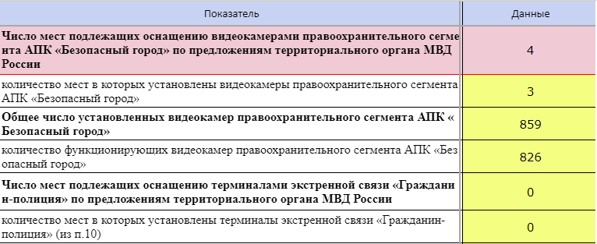
Рисунок 29 – Утверждение строк
Примечание. Комментарий можно оставить только к ячейкам, расположенных в тех строках, которые может утверждать\отклонять данный пользователь.
Для того, чтобы удалить комментарий необходимо просто стереть весь текст комментария и нажать на Сохранить.
        - Рассмотрение отчета
Чтобы просмотреть отчет и изменить его статус, выполните следующие действия:
  - перейдите на форму рассмотрения отчета (Рисунок 19);
  - проверьте данные отчета, а также наличие комментария в поле Примечание исполнителя;
  - в поле смены статуса измените статус отчета:
- если данные верны / корректны, установите статус отчета Утвержден.
- Если в данном отчете утверждены не все строки, система выдаст сообщение о том, какие пользователи еще не утвердили свои строки. В данном случае утвердить отчет не получится;
- если в отчете найдены какие-либо ошибки / несоответствия:
- выделите ячейку отчета, в которой обнаружена ошибка / несоответствие, нажмите на данную ячейку правой кнопкой мышки;
- в выпадающем меню выберите Комментарий;
- в окне Добавить комментарий введите комментарий к выбранной ячейке;
- нажмите на кнопку ;
- установите статус отчета Отклонен;
- в текстовое поле Причина отклонения укажите соответствующую причину;
- если требуется вернуть отчет на рассмотрение, установите статус На рассмотрении.
- в том случае, если организация приложила к отчету скан-копию отчета, в Системе предусмотрена возможность скачать вложение, нажав одноименную кнопку в левом верхнем углу .
- если в отчете требуется проверить форматно-логический контроль, необходимо воспользоваться кнопками и .
- при нажатии на кнопку Внутритабличный контроль осуществляется контроль внутри одного отчета. В случае если ошибки есть, система выдаст их перечень, тогда у пользователя будет возможность проставить статус «Не пройден контроль»;
- при нажатии на кнопку Межтабличный контроль осуществляется контроль между двумя отчетами. В случае если ошибки есть, система выдаст их перечень, тогда у пользователя будет возможность проставить статус «Не пройден межтабличныйнтроль»;
- если в данном отчете не найдены ошибки, то система выдаст сообщение «Ошибки не найдены».;
  - нажмите на кнопку . В результате текущий отчет изменит статус и будет отображен на форме Список организаций.
Примечание. Возможность прикладывать вложение, а также скачивать его, зависит от настроек произведенными администратором для каждого отдельного отчета.
При наличии в отчете отклонённых строк отчет можно только отклонить.
В случае необходимости отклонения отчета при утверждённых строках, выполните следующие действия:
  - установите статус отчета Отклонен;
  - в текстовое поле Причина отклонения укажите соответствующую причину.
Примечание. После установки статуса отчета Утвержден и его последующего сохранения отчитывающаяся организация не будет иметь возможность удалять / корректировать отчет.
После установки статуса отчета Отклонен отчитывающаяся организация будет иметь возможность отредактировать отчет для исправления указанных ошибок, чтобы впоследствии повторно предоставить его в курирующее ведомство.
После установки статуса «Не пройден межтабличный контроль» пользователю, заполнявшему отчет, придет сообщение с соответствующим содержанием. Пример сообщения на Рисунке 30.
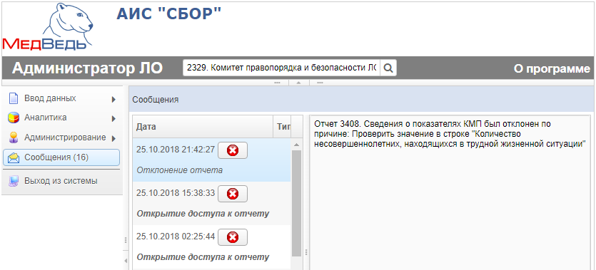
Рисунок 30 – Сообщение о не пройденном межтабличном контроле
В системе есть возможность массового утверждения отчетов. Для этого необходимо выполнить следующие действия:
  - выберите отчет;
  - в окне Параметры отчета установите галочки на тех отчетах, статус которых необходимо изменить на Утвержден;
  - нажмите на кнопку . В результате статус выбранных отчетов изменится на Утвержден;
Примечание. Функция доступна только для отчетов со статусом На рассмотрении. Галочки будут активны, только если для отчета включена настройка массового утверждения отчетов (см. Руководство администратора, п. 2.5.2.2.).
    - Сравнение отчетов
В системе существует возможность сравнения отчетов одной организации за разные отчетные периоды.
Для того, чтобы сравнить отчет проделайте следующие действия:
  - перейдите на страницу Ведомость предоставления отчетов (см. п.4.4.2.1.);
  - откройте отчет нужной организации (см. п.4.4.2.2.1.);
  - перейдите на вкладку «Сравнение» (Рисунок 31):
- в поле «Период для сравнения» выберите период с которым необходимо сравнить данные;
- щелкая на ячейки в одном отчете, в соседнем отчете будут выделяться те же ячейки;
  - после сравнения отчета у Вас также есть возможность утвердить или отклонить отчёт (см. п. 4.4.2.3.2.).
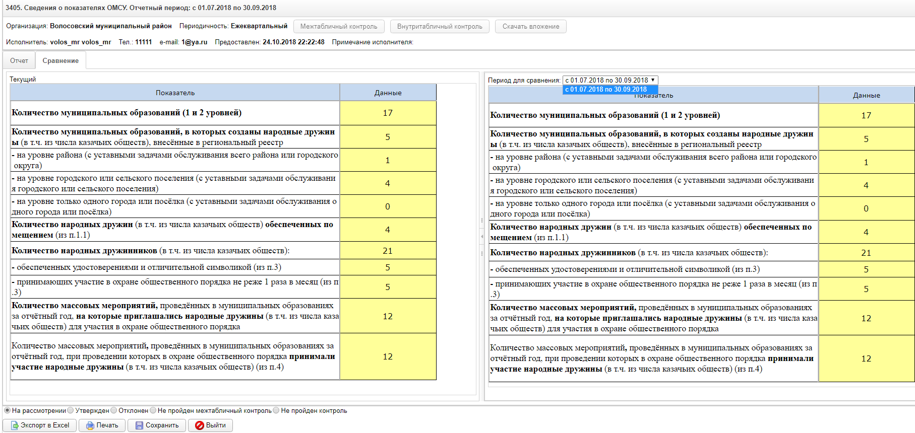
Рисунок 31 – Сравнение отчетов
    - Своды
Сводные отчеты (далее – Своды) необходимы для формирования аналитической отчетности по установленной форме для всех организаций совокупно. Таким образом, ранее предоставленные отчеты всех отчитывающихся организаций за определенный отчетный период группируются в один общий.
Доступ к Сводам имеют только пользователи с ролью Право формировать своды.
Чтобы перейти в сводные отчеты, выполните следующие действия:
  - в системном меню выберите пункт ;
  - выберите раздел Своды;
  - выберите необходимый подраздел, а также рубрику (при наличии);
  - чтобы открыть желаемый сводный отчет, нажмите на него левой кнопкой мыши. В результате автоматически откроется рабочая область соответствующего ПО для дальнейшей работы.
  - Сообщения
В системе предусмотрена возможность автоматизированного уведомления пользователей о типовых событиях, таких как:
- открытие доступа к отчету;
- отклонение отчета в курирующем ведомстве;
- не пройден межтабличный контроль.
Чтобы перейти в модуль Сообщения, в системном меню выберите пункт . В результате откроется одноименная форма, интерфейс которой представлен на Рисунке 32. Здесь содержится список присланных пользователю уведомлений с информацией о дате и времени доставки и типе сообщения.
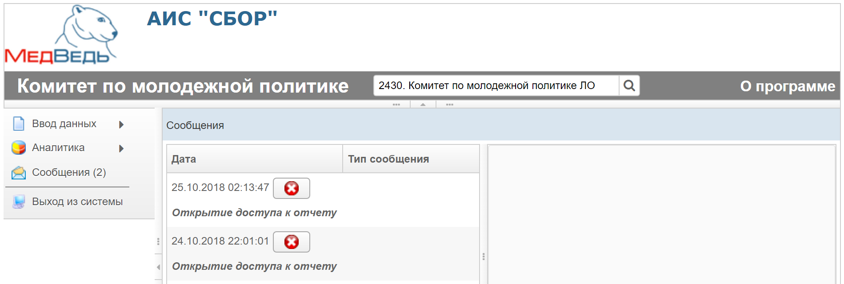
Рисунок 32 - Сообщения
Примечание. Цифра в скобках пункта системного меню «Сообщения» указывает на количество непрочитанных сообщений.
Непрочитанные сообщения выделяются жирным шрифтом в интерфейсе.
Чтобы прочитать сообщение, щелкните на него левой клавишей мыши. В правой части окна появится дополнительная информация.
Чтобы удалить сообщение нажмите на кнопку . В результате данной операции автоматически появится форма подтверждения удаления. Для согласия нажмите на кнопку Да, а для отказа – на кнопку Нет соответственно.
- Аварийные ситуации
  - Действия в случае несоблюдения условий выполнения технологического процесса, в том числе при длительных отказах технических средств
В случае несоблюдения условий технологического процесса либо при отказах технических средств персоналу, обслуживающему систему, следует обратиться в соответствующее структурное подразделение, которое отвечает за эксплуатацию программных и технических средств (службу технической поддержки).
  - Действия по восстановлению программ и / или данных при отказе носителей или обнаружении ошибок в данных
В случае возникновения какой-либо ошибки в ПО пользователю выводится соответствующее информационное сообщение.
После получения нестандартного сообщения об ошибке необходимо вернуться на предыдущую страницу (кнопка Назад (<—) в Интернет-браузере) и попытаться повторить действие, которое привело к ошибке. В случае повторного возникновения нестандартного сообщения об ошибке персоналу, обслуживающему систему, следует обратиться в соответствующее структурное подразделение, которое отвечает за эксплуатацию программных и технических средств (службу технической поддержки).
  - Действия в случаях обнаружении несанкционированного вмешательства в данные
В случае обнаружения несанкционированного вмешательства в данные персоналу, обслуживающему систему, следует обратиться в соответствующее структурное подразделение, которое отвечает за эксплуатацию технических средств (службу технической поддержки). При этом необходимо описать признаки и предполагаемый характер вмешательства, а также сообщить о перечне данных, подвергшихся вмешательству.
  - Действия в других аварийных ситуациях
Если пользователь в процессе работы превысит стандартное время ожидания, предусмотренное в ПО (15 минут бездействия сессии), то дальнейшая работа будет невозможна. В данной ситуации заново авторизуйтесь в системе (см. п. 4.1).
За 20 секунд до прекращения сеанса появится информационное окно Внимание, изображенное на Рисунке 33. Чтобы не потерять данные и продолжить дальнейшую работу в системе, нажмите на кнопку до момента истечения времени ожидания.
Рисунок 33 – Форма возобновления сеанса работы в системе
Во время работы при плохом Интернет-соединении возможен разрыв связи с сервером ПО и, соответственно, возникновение внутренней ошибки сервера (HTTP 500). В данном случае завершите сеанс работы, после чего заново авторизуйтесь в системе (см. п. 4.1).
  - Служба технической поддержки системы
При обращении в службу технической поддержки необходимо указать персональные и контактные данные пользователя, описание проблемы (сообщение об ошибке) и порядок действий, приведший к возникновению ошибки.
Телефон: (в рабочие дни с 8:00 до 18:00, единый многоканальный номер) – 8 (343) 216-16-30 (добавочный 16-03).
Электронная почта: medved@hostco.ru.

Список терминов и сокращений
ID | Идентификатор (код)
Авторизация | Предоставление пользователю прав на выполнение определённых действий, а также процесс проверки (подтверждения) данных прав при попытке выполнения этих действий.
Администратор | Специалист по обслуживанию компьютерной техники, сети и программного обеспечения (баз данных и информационных систем)
Аутентификация | Процедура проверки подлинности
БД | База данных
Браузер | Прикладное ПО для просмотра веб-страниц
Ведомость | Ведомость предоставления отчетов
Импорт | Загрузка данных из файла определенного формата в систему для их последующего использования
ИС | Информационная система
Курирующее ведомство | Ведомство / департамент / министерство, которое осуществляет контроль и надзор за деятельностью подведомственных учреждений
Куратор отчета | Лицо из курирующего ведомства, которое осуществляет контроль за предоставлением данных конкретного отчета от учреждений
ОС | Операционная система
ПО | Программное обеспечение
Пользователь | Лицо, участвующее в функционировании системы или использующее результаты её функционирования
Роль | Совокупность прав доступа, необходимых пользователю для выполнения конкретных функций
Свод | Сводный отчет
Система | Программно-аппаратный комплекс, предназначенный для автоматизации целенаправленной деятельности конечных пользователей, обеспечивающий (в соответствии с заложенной в него логикой обработки) возможность получения, модификации и хранения информации
Статус | Состояние отчета в конкретный момент времени
СУБД | Система управления базами данных
Учреждение | Учреждение, подведомственное курирующему ведомству
Экспорт | Выгрузка данных из системы в файл определенного формата для его последующего использования
Ячейка | Основной элемент электронной таблицы, образованный пересечением столбца и строки
Скан-копия отчета | Отсканированный вид отчета, который ранее ыл заполнен данными, подписан главным врачом или другим вышестоящим лицом.

Список иллюстраций
Рисунок 1 – Схема смены статусов отчета 11
Рисунок 2 – Страница аутентификации 19
Рисунок 3 – Стартовая страница системы 20
Рисунок 4 – Определение организации 22
Рисунок 5 – О программе 22
Рисунок 6 – Дерево отчетов 23
Рисунок 7 – Параметры отчета 24
Рисунок 8 – Форма ввода данных отчета (пример) 25
Рисунок 9 – Прикрепление скана отчета 28
Рисунок 10 –Список ошибок 30
Рисунок 11 – Выделение ячеек с не пройденным контролем 31
Рисунок 12 – Пример отчета в формате *.xlsx 32
Рисунок 13 – Аналитика \ Задачи 35
Рисунок 14 – Фильтр задач 36
Рисунок 15 – Ведомость предоставления отчетов 38
Рисунок 16 – Фильтр Ведомостей 39
Рисунок 17 – Список организаций отчета 40
Рисунок 18 – Фильтр отчетов 41
Рисунок 19 – Рассмотрение отчета 43
Рисунок 20 – Ведомость предоставления данных. Вид отчета 44
Рисунок 21 – Страница вывода на печать списка отчетов 45
Рисунок 22 – Настройка округления 46
Рисунок 23 – Вид xml-файла 47
Рисунок 24 – Фильтры организаций для свода 48
Рисунок 25 – Сводный отчет 49
Рисунок 26 – фильтры Журнала 50
Рисунок 27 – Журнал операций 50
Рисунок 28 – Просмотр операций 51
Рисунок 29 – Утверждение строк 53
Рисунок 30 – Сообщение о не пройденном межтабличном контроле 56
Рисунок 31 – Сравнение отчетов 57
Рисунок 32 - Сообщения 58
Рисунок 33 – Форма возобновления сеанса работы в системе 61

